Seja um Autômato Finito não Determinístico - AFN com seis estados. Aplicando um algoritmo de conversão de um AFN para um Autômato Finito Determinístico – AFD, em quantos estados no máximo resultaria o AFD, considerando os estados inúteis?

**a.**

**64**

Um autômato é um modelo abstrato de um computador digital composto por uma fita de entrada (que conterá a cadeia de entrada), uma fita de saída (para mostrar a cadeia resultante), memória auxiliar (que armazena temporariamente símbolos do alfabeto) e unidade de controle. A cadeia a ser tratada fica armazenada na fita de entrada de onde a unidade de controle lê um símbolo por vez, pode mudar de estado dependendo das funções de transições definidas e escreve na memória e na fita de saída. O autômato finito pode ser determinístico (AFD) e não determinístico (AFN).

Podemos afirmar que no AFN e AFD apresentam corretamente as seguintes caracterísicas:

**b.**

**No AFD cada movimento é determinado de uma única forma, e enquanto que no AFN existem várias possibilidades de transição para um mesmo símbolo.**

Seja um autômato que aceita a linguagem das cadeias de 0’s e 1’s que terminam em 01: (0+1)*01. Dada a cadeia 00101.

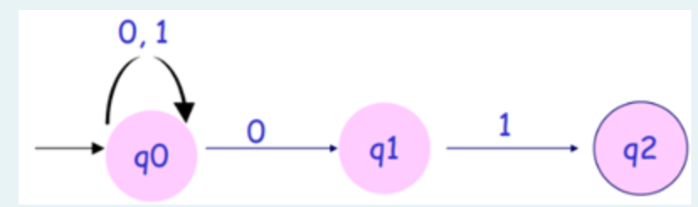

Quando está em Q0 e o símbolo lido é 0 ele tem a opção de:

**I.            Continuar em Q0 no caso do fim da cadeia não estar próximo**

**II.            Ir para Q1 porque aposta que o fim está chegando**

III.            Ir direto para Q2 e informar o final da cadeia

IV.             Não prosseguir para Q1

**e.**

**I e II são verdadeiras**

Sobre o Teorema do Bombeamento para [linguagens regulares](https://educacaoonline.unifametro.edu.br/mod/lti/view.php?id=466650), é **INCORRETO** afirmar que

**d.**

**Se uma linguagem L não é regular, pode-se demonstrar que de fato L não é regular, utilizando-se o Teorema do Bombeamento.**

Todo Autômato de Pilha - AP é um AFND?

I.            Sim, independente do uso

II.            Não, são incompatíveis

**III.            Sim, desde que não utilize a pilha**

IV.            Não, porque sempre faz uso da pliha

1. **Apenas a III está correta**

Assinale V quando julgar verdadeira, ou F quando julgar falsa cada uma das seguintes afirmações:

(**V**) Sobre uma linguagem L(G), gerada por uma gramática G, podemos dizer que L(G) = {α∈T * |S * ⇒ α}

(**V**) A geração direta acontece pela aplicação de uma regra do conjunto P, transformando uma forma sentencial em outra.

(**V**) Qualquer cadeia que se possa gerar a partir do símbolo de partida de uma gramática é uma forma sentencial desta gramática.

(**F**) Toda sentença de uma gramática pode ser gerada diretamente a partir do símbolo de partida.

(**F**) Toda sentença é uma forma sentencial e toda forma sentencial é uma sentença.

**a) V,V,V,F,F**

Uma linguagem regular é o conjunto de linguagens reconhecido/gerado pelos seguintes formalismos ([Expressões regulares](https://educacaoonline.unifametro.edu.br/mod/lti/view.php?id=466651), [Gramáticas regulares](https://educacaoonline.unifametro.edu.br/mod/lti/view.php?id=466652) e Autômatos finitos). Então uma gramática consiste em uma ou mais variáveis que representam linguagens. Com base nesta afirmativa a linguagem dos palíndromos (permite a tanto leitura da esquerda para direita quanto da direita para esquerda). Ex: Anita latina. Neste caso a linguagem é formada por quantas variáveis.

**c) Apenas uma**

Com base no programa apresentado podemos afirmar que uma cadeia string de entrada para apresentar “ERRO” como saída deveria conter.

I.            Somente números

**II.            Somente caracteres**

**III.            Números e caracteres**

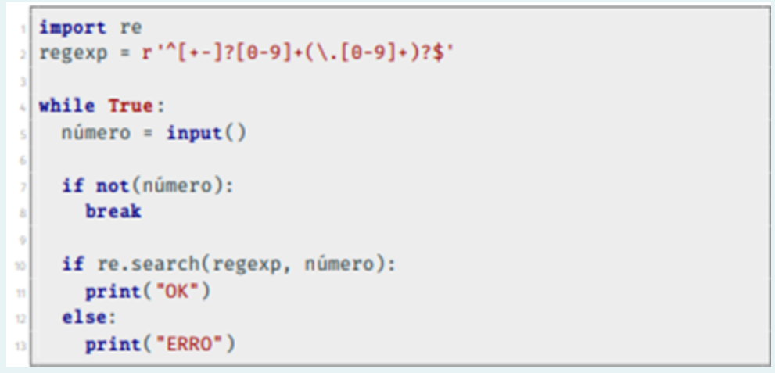

**e) II e III estão corretas**

Assinale V quando julgar verdadeira, ou F quando julgar falsa cada uma das seguintes afirmações.

(**F**) Autômatos com Pilha são mais poderosos do que AFND's que, por sua vez, são mais poderosos que AFD's.

(**F**) O símbolo base da pilha de um AP deve ser um elemento do alfabeto Σ.

(**V**) A configuração de um AP em um dado momento pode ser descrita por uma tripla onde s é o estado corrente, x é a cadeia da fita que falta ser processada e α é o conteúdo da pilha, com o topo no início de α.

(**F**) Considerando a definição de AP estudada, pode-se afirmar que para uma cadeia ser reconhecida por um AP, o processamento da mesma deve encerrar com um estado final ativo.

(**V**) Autômato com Pilha é um formalismo que pode ser aplicado no projeto sintático de linguagens computacionais.

**a.**

**F,F,V,F,V**

Analise as afirmativas sobre Gramática Livre de Contexto (GLC) a seguir e responda.

**I.            Em uma gramática é possível haver várias derivações equivalentes (usam as mesmas produções nos mesmos lugares, MAS em ordem diferente).**

**II.            Para GLC temos uma representação gráfica que representa uma classe de equivalências chamada Árvore de Derivação.**

**III.            Um requisito importante de uma LP é que ela não seja ambígua.**

**a.**

**Todas estão corretas.**

Linguagens livres de contexto são exatamente as linguagens que podem ser reconhecidas por:

**c.**

**autômatos com pilha.**

Considerando-se a definição sobre autômatos finitos e linguagens, assinale a única alternativa que contém a disposição correta (da esquerda para a direita) dos tipos de gramática segundo o critério da abrangência das linguagens geradas (gramática mencionada gera linguagem que abrange a linguagem gerada pela gramática a sua direita – hierarquia de Chomsky).

**e.**

**Gramáticas irrestritas > Gramáticas sensíveis ao contexto > Gramáticas livres de contexto > Gramáticas regulares.**

Toda linguagem livre de contexto L é também uma linguagem sensível ao contexto.” Se L é livre de contexto, então existe pelo menos uma gramática livre de contexto G que gera L.

**Verdadeiro**

A [Máquina de Turing](https://educacaoonline.unifametro.edu.br/mod/lti/view.php?id=466657), proposta por Alan Turing em 1936, é um mecanismo simples que formaliza a ideia de uma pessoa que realiza cálculos, usando um instrumento de escrita e um apagador. O modelo formal de uma [Máquina de Turing](https://educacaoonline.unifametro.edu.br/mod/lti/view.php?id=466657) é baseado em três componentes básicos: uma fita (utilizada para entrada, saída e rascunho); uma unidade de controle que possui cabeça de leitura e escrita sobre a fita; e um programa. Considerando as extensões da [Máquina de Turing](https://educacaoonline.unifametro.edu.br/mod/lti/view.php?id=466657), a extensão que aumenta seu poder computacional é:

**b.**

**As extensões da Máquina de Turing não aumentam seu poder computacional.**

Seja M uma [máquina de Turing](https://educacaoonline.unifametro.edu.br/mod/lti/view.php?id=466657) sobre alfabeto Σ. Denotamos por ACEITA(M) o conjunto de palavras aceitas por M. Uma linguagem L⊆Σ∗ é denominada Turing-reconhecível quando existe uma Máquina de Turing M tal que L=ACEITA(M). Usaremos TR(L) para denotar que a linguagem L é Turing-reconhecível. Nesse sentido, analise as seguintes afirmações sobre duas linguagens L1 e L2 sobre o alfabeto Σ:

**I.            Se TR(L1) e TR(L2), então TR(L1∪L2).**

II.            Se TR(L1), então TR(Σ∗∖L1).

**III.            Se TR(L1) e TR(L2), então TR(L1∩L2).**

Quais estão corretas?

**c.**

**Apenas I e III.**

Uma gramática G é definida por G=({x,y,z},{S,W,X,Y,Z},P,S)

na qual os membros de P são S→WZW→X|YX→x|xXY→y|yYZ→z|zZ

Qual das [expressões regulares](https://educacaoonline.unifametro.edu.br/mod/lti/view.php?id=466651) abaixo corresponde a esta gramática?

**c.**

**(xx∗|yy∗)zz∗**